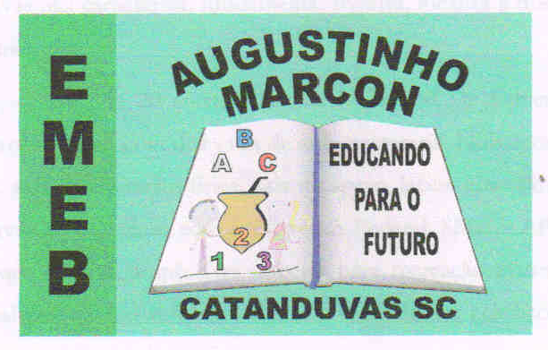Catanduvas, 17 de abril de 2020.
3º Ano.
Disciplina: Matemática.

Queridos pais, responsáveis e alunos, espero que estejam todos bem.
Realizem as atividades com zelo e concentração, no caderno, passem o traço e façam a data. Lembrem-se de ler até compreender.
Fiquem bem! Fiquem em casa e cuidem-se! Saudades...

1- Calcule mentalmente e copie os fatos na coluna dos resultados corretos.

2- Descubra e escreva o número que falta para completar a soma.
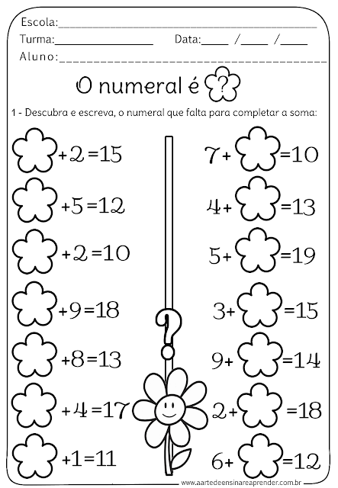
3- Subtraia:

